SJL
Téma: Opakovanie: Vybraných slov
Foto: internet
Zopakuj a zapamätaj si:
Po obojakých spoluhláskach (b, m, p, r, s, v, z) často píšme mäkké i.
Po obojakých spoluhláskach (b, m, p, r, s, v, z) často píšme tvrdé y.
Slová s tvrdým y voláme vybrané slová.
Vybrané slová sa píšu s tvrdým y.
Všimni si a zopakuj si, ako sa píšu slová, ktoré rovnako znejú.
- Chcem byť doma.
- Krava ma pysk (papuľu).
- My (všetci) chodíme do siedmej triedy.
Slová byť, pysk, my sú vybrané slová.
- Nechcem sa biť.
- To bol silný pisk (zvuk z píšťalky).
- Vráť mi pero!
Slová biť, pisk, mi nie sú vybrané slová.

1. Doplň obojakú spoluhlásku: b, m, p, r, s, v, z
___ima, ja__yk, __idly, ko__yto, __ito, __ijavica, __ydlo, __isa, __ybár, __ichard, __imona, __yšná, __yn
VZOR: zima, ...

2. Podčiarkni slová, ktoré sa začínajú na obojakú spoluhlásku.
bič, byt, auto, Ďuro, Simona, syn, písanka, elektrina, pysk, Mikuláš, my, teta, Vilo, Rím, rýchly, život, Zita
VZOR: bič, ...

3. Prečiarkni slová, ktoré do stĺpcov nepatria.
bystrý | zima | pytliak | silon
ryby | zips | jazyk | signál
myš | zvyk | syr | minca
bitka | minúta | bič | víťaz
višňa | sila | mydlo | syn

4. Podčiarkni v texte vybrané slová.
Zvieratá majú na nohách kopytá. Opica šikovne lezie po vysokých stromoch. Každé ráno sa treba umyť. Chceli by ste vyhrať milión? V Číne sa pestuje ryža. V dielni sa stratil pilník. My sa učíme vybrané slová. Kto sa dobre neoblieka, je mu zima. Myš sa živí obilím.

VZOR: Zvieratá majú na nohách kopytá.

5. Doplň do slov mäkké i alebo tvrdé y. Vety napíš.
V obchode sme kúpili m__dlo. Každá m__núta je drahá. Chcem sa naučiť slovenský jaz__k. Poľnohospodári sa starajú o dob__tok. Jedol som chlieb s maslom a s__rom. V potokoch žijú r__by a p__javice. V dejep__se sme sa učili o hus__toch.
_____________________________________________________________________________________________________________________________________________________________________________________________________________________________________________________________________________________________________________________________________________________________________________________________________________________________________________________________________________________________________________________________________________
___________________________________________________________________________

6. Porozmýšľaj a vety napíš správne.

Pastier má sekeru. _________________________________________________________
Drevorubač má bič. _________________________________________________________
Simona je chlapec. _________________________________________________________
Vilo je dievča. _____________________________________________________________

SLOH
Téma: V holičstve a v kaderníctve- rozprávanie.
Rozprávaj o návšteve v holičstve a kaderníctve podľa osnovy a otázok.
Osnova
1. Úvod: Príchod do holičstva a kaderníctva
V holičstve: Kde je holičstvo? Ako pozdravíš?
Prečo ideš do holičstva? Na čo si zavesíš kabát?

V kaderníctve: Kde je kaderníctvo? Ako pozdravíš?
Prečo ideš do kaderníctva? Na čo si zavesíš kabát?

2. Hlavná časť: Strihanie a česanie vlasov
V holičstve: Kto ti bude strihať vlasy? Do čoho sa budeš pozerať?
S čím bude pracovať holič? Čo ešte vie robiť holič?

V kaderníctve: Kto ti bude česať vlasy? Do čo sa budeš pozerať?
S čím bude pracovať kaderníčka?
Čo ešte vie robiť kaderníčka?

3. Záver: Odchod z holičstva a kaderníctva
Koľko eur asi budeš platiť?
Ako pozdravíš pri odchode?

Čítanie (ČTN)
Prečítaj: Ako sa stal orol kráľom
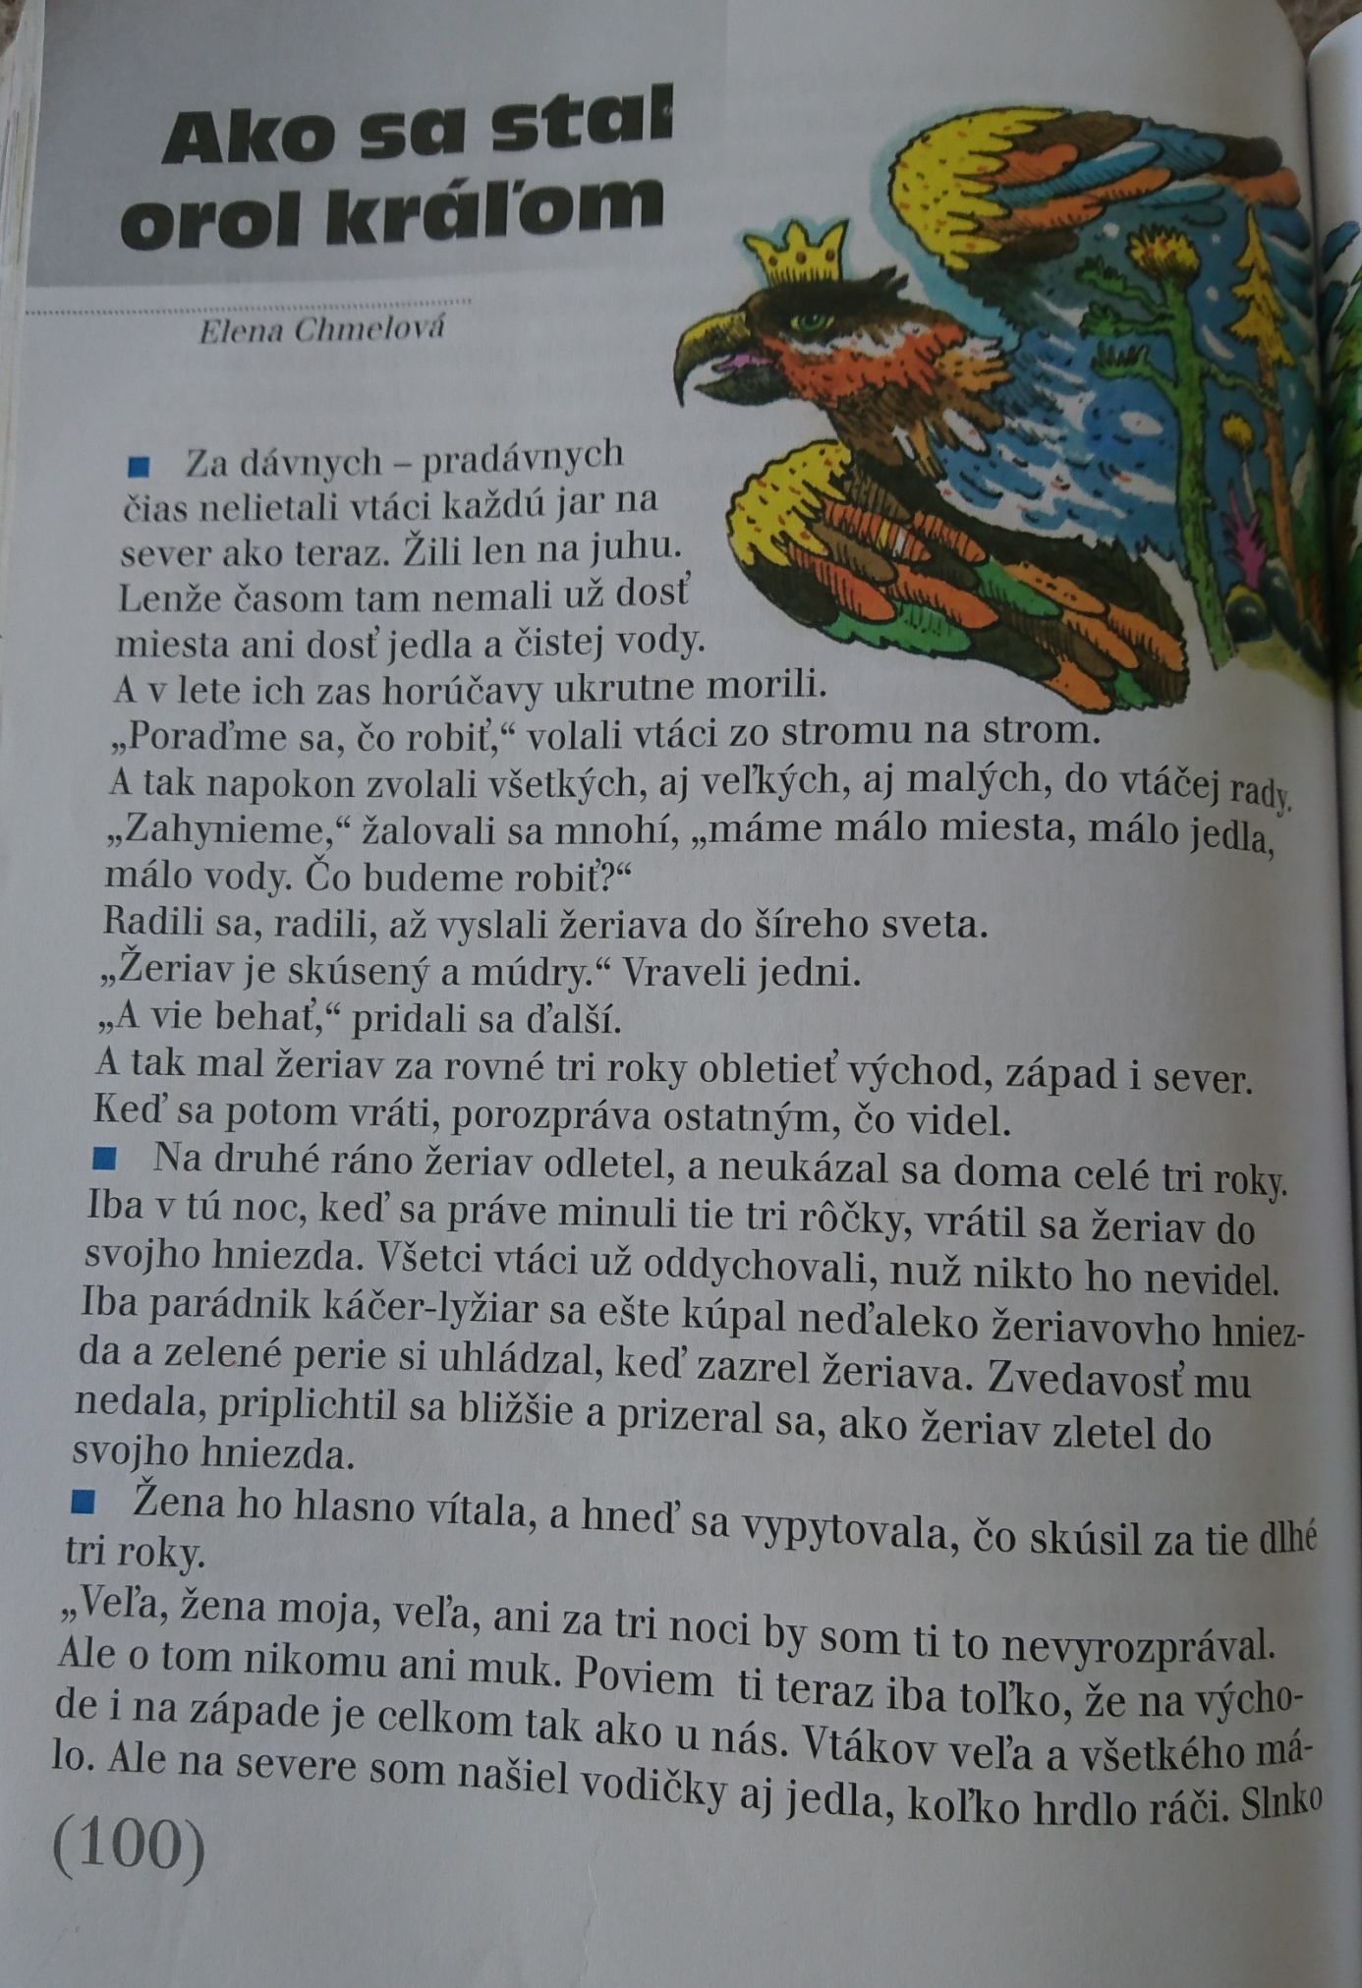

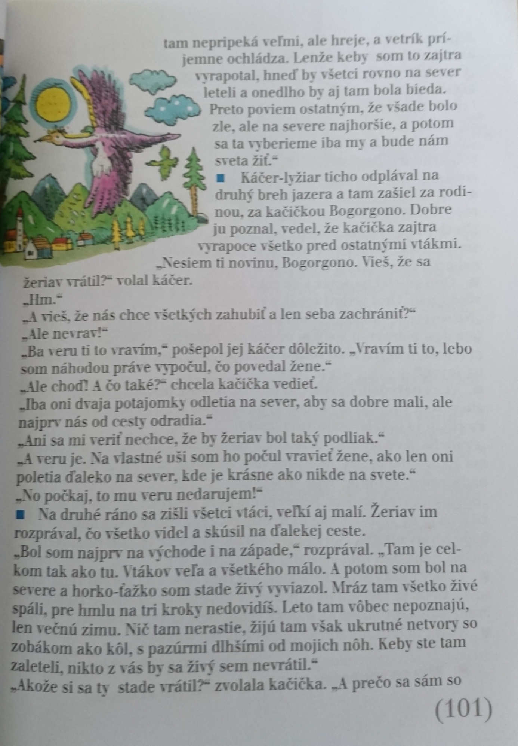

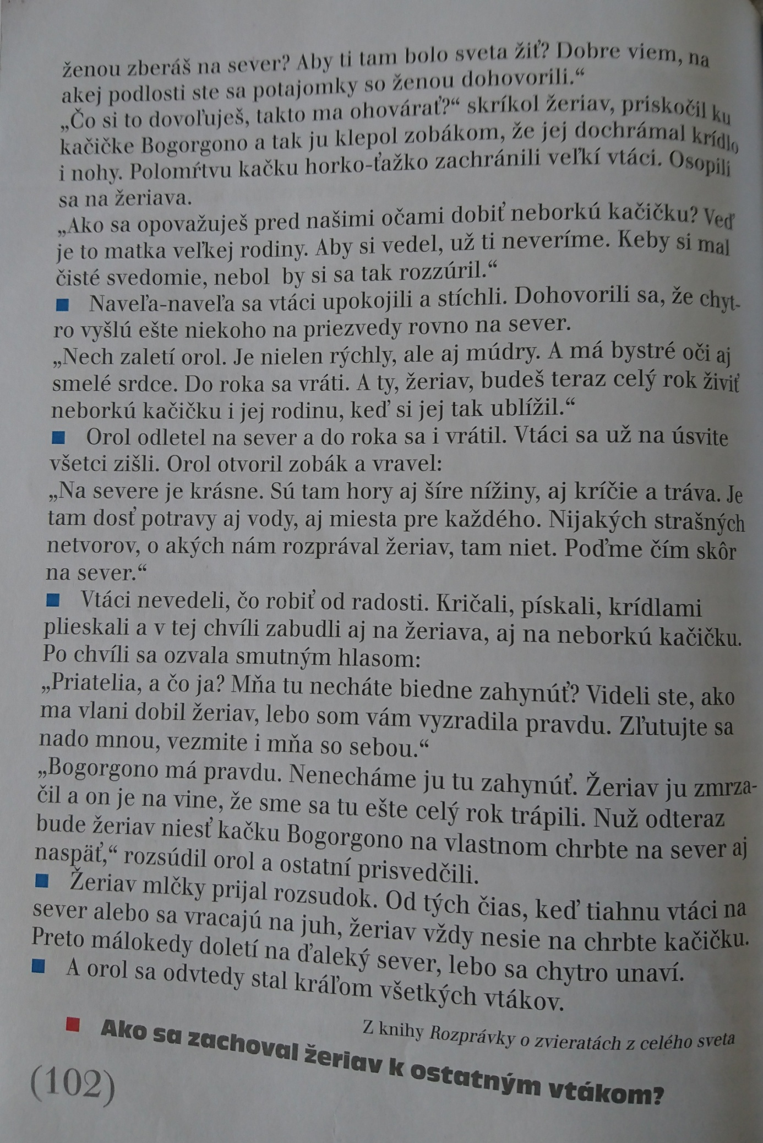

Biológia
(prírodopis)
Opakovanie: Buriny
Za burinu sa považuje každá iná rastlina, ktorá rastie medzi pestovanými rastlinami. Napríklad, ak rastie púpava medzi pestovanou mrkvou, pšenicou alebo slnečnicou vtedy je burinou. Buriny rastú aj na neobrábaných pôdach a v blízkosti ciest.
Spomeň si, ako buriny vytrhávaš a ony znova narastú. Na poliach dokážu zničiť veľa úrody. Viac ako živočíšny škodcovia.
Prečo sú buriny nebezpečné medzi pestovanými rastlinami:
- Odoberajú pôde živiny
- Rastú celý rok
- Tienia pestovaným rastlinám
- Podporujú šíreniu chorôb
Napríklad: Púpava, Vlčí mak, Pichliač, Reďkev (ohnica), Pýr, Čakanka, Ostrôžka, Nevädza, Pupenec, Boľševník
Na poliach je často veľa buriny. Nedalo by sa ju všetku ručne vytrhať. Preto ju poľnohospodári často ničia chemickými prostriedkami. Tie sa rozstrekujú alebo rozsýpajú. Chemické prostriedky na ničenie škodcov znečisťujú životné prostredie.
Sú nebezpečné pre všetky organizmy. Preto nič z takého to poľa priamo nejedz.
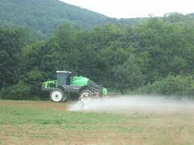

Téma: Živočíchy polí
Spolu s rastlinami tvoria živočíchy spoločenstvo polí. Mnohé spôsobujú na poliach škody.
Pásavka zemiaková- nebezpečný škodca na zemiakoch. Poznáme ju podľa čiernych pásov na žltom tele. Larvy pásavky žerú zemiakové listy. Rastlina potom vysychá. Dospelý jedinec prežíva zimu v zemi. Je potrebné ničiť vajíčka, larvy, aj dospelé jedince. Robí sa to mechanicky a postrekmi.
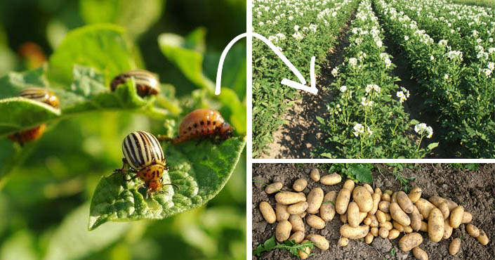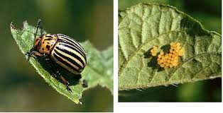

Svrček- vyhrabáva si do zeme diery. Cez deň v ich blízkosti cvrliká. Ak sa k nemu priblížime, stíchne.
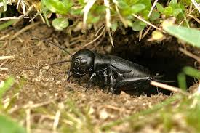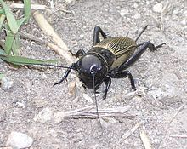

Hraboš- je najväčší škodca na obilných poliach. Živí sa zelenými časťami rastlín. Aj zrelým zrnom. Keď sa premnoží, zničí veľkú časť úrody.
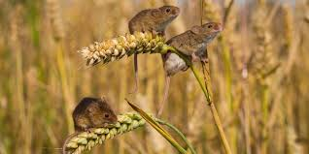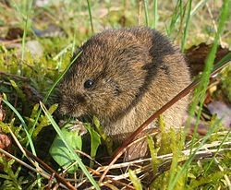

Syseľ- živí sa zrnom. Spôsobuje škodu najmä v lete. Zimu prespí.
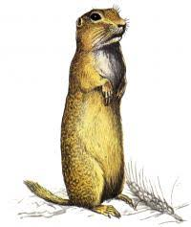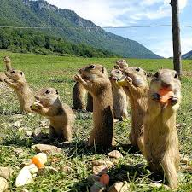

Vedeli ste, že myš, hraboš, syseľ, zajac majú niečo spoločné? Majú hlodavé zuby. Prispôsobené sú na tvrdú potravu. Hlodavé zuby stále dorastajú, preto si ich musia obrusovať tak, že stále niečo tvrdé ohrýzajú.
Zajac- žije na poliach a okraji lesov. Má silné zadné nohy. Vie rýchlo utekať. Na poli má dokonalé ochranné sfarbenie. V zime, keď je hladný, ohrýza konáriky a kôru stromov. Patrí k poľovným zvieratám (lovia ho poľovníci). Má chutné mäso a poskytuje aj kožušinu.
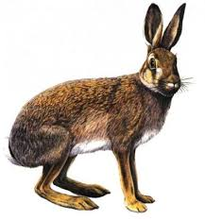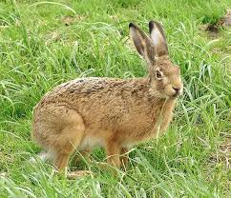

Bažant- obýva polia pri okraji lesov. Podobá sa na kuru domácu. Vyhrabáva si zo zeme semená. Okrem nich sa živí aj hmyzom. Samec má pekné sfarbenie peria a dlhý chvost. Samica je menej napadá.
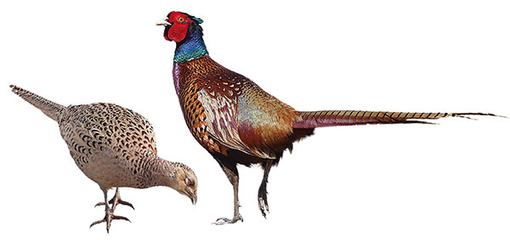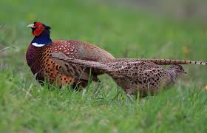

Jarabica
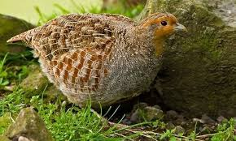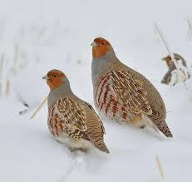

Škovránok
